Отчёт по лабораторной работе №1

Дисциплина: Операционные системы

Панина Жанна Валерьевна

Содержание

# 1 Цель работы

Целью данной работы является приобретение практических навыков установки операционной системы на виртуальную машину, настройки минимально необходимых для дальнейшей работы сервисов.

# 2 Задание

1. Запуск VirtualBox и создание новой виртуальной машины (операционная система Linux, Fedora).
2. Настройка установки ОС.
3. Перезапуск виртуальной машины и установка драйверов для VirtualBox.
4. Подключение образа диска дополнений гостевой ОС.
5. Установка необходимого ПО для создания документации.
6. Выполнение домашнего задания.

# 3 Теоретическое введение

Операционная система - это комплекс взаимосвязанных программ, который действует как интерфейс между приложениями и пользователями с одной стороны и аппаратурой компьютера с другой стороны. VirtualBox - это специальное средство для виртуализации, позволяющее запускать операционную систему внтури другой. С помощью VirtualBox мы можем также настраивать сеть, обмениваться файлами и делать многое другое.

# 4 Выполнение лабораторной работы

## 4.1 Создание виртуальной машины

1. Создаем новую виртуальную машину, указываем имя. Указываем размер основной памяти, задаем размер диска. Добавляем новый привод оптических дисков и выбираем образ операционной системы Fedora. (рис. fig. 1).

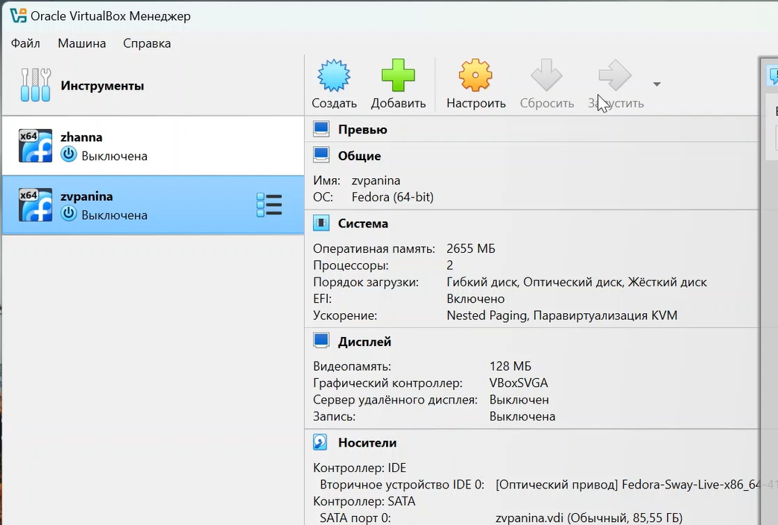

Рис. 1: Конфигурации новой виртуальной машины

1. Производим установку операционной системы. (рис. fig. 2).

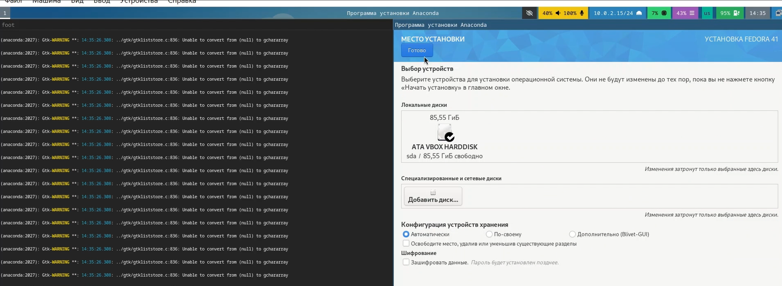

Рис. 2: Установка ОС

## 4.2 После установки

1. Входим в ОС под своей учетной записью, открываем терминал, переключаемся на роль суперпользователя и производим установку обновлений (рис. fig. 3).

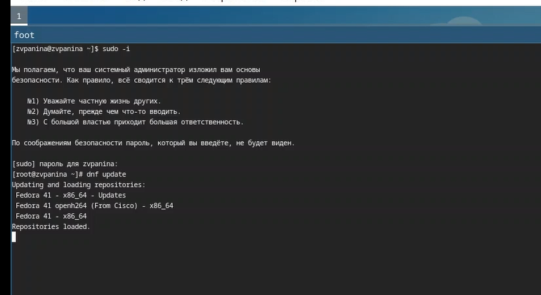

Рис. 3: Установка обновлений

1. Устанавливаем ПО для автоматического обновления (рис. fig. 4).

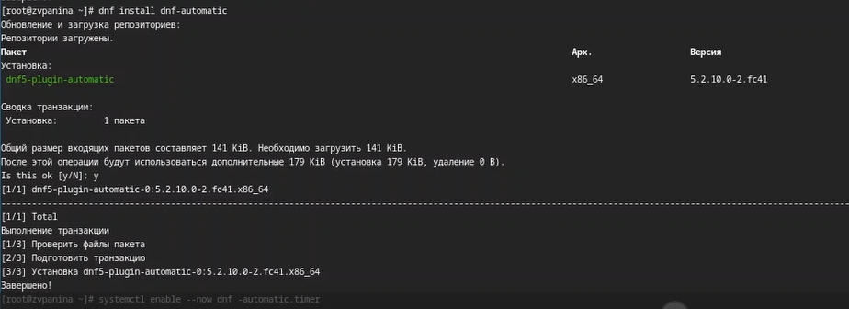

Рис. 4: Установка автоматического обновления

## 4.3 Повышение комфорта работы. Отключение SELINUX

1. Открываем tmux; затем mc, в файле /etc/selinux/config заменяем значение SELINUX=enfotcing на SELINUX=permissive (рис. fig. 5).

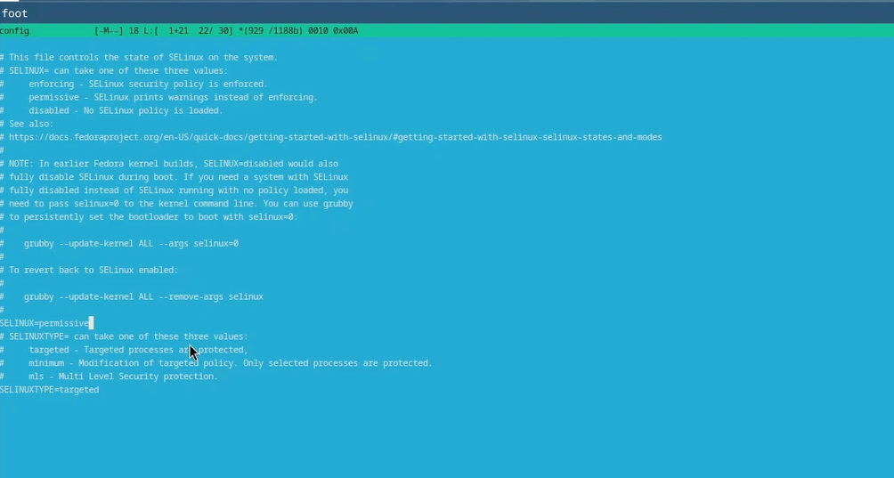

Рис. 5: Изменение значения

1. Перезагружаем машину командой reboot.

## 4.4 Установка драйверов для VirtualBox

1. Устанавливаем пакет DKMS (рис. fig. 6).



Рис. 6: Установка пакета

1. В меню виртуальной машины подключаем образ диска дополнений гостевой ОС (рис. fig. 7).

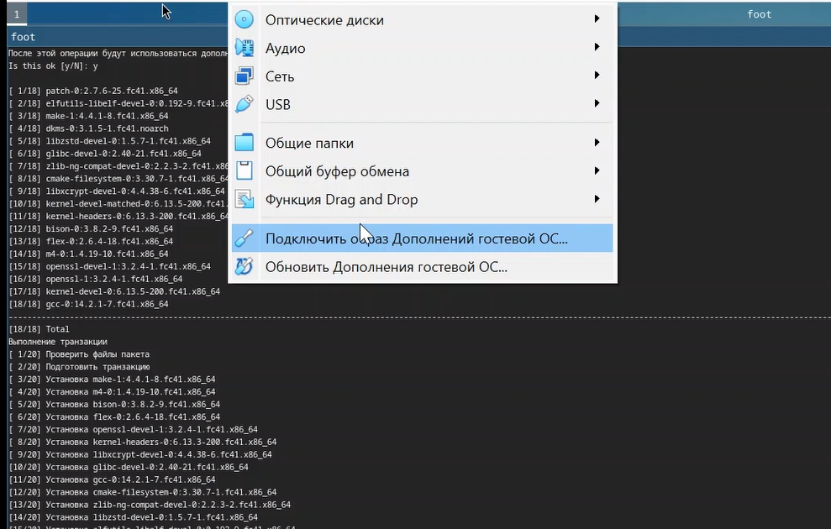

Рис. 7: Подключение образа диска дополнений гостевой ОС

1. Подмонтируем диск и установим драйвера (рис. fig. 8).

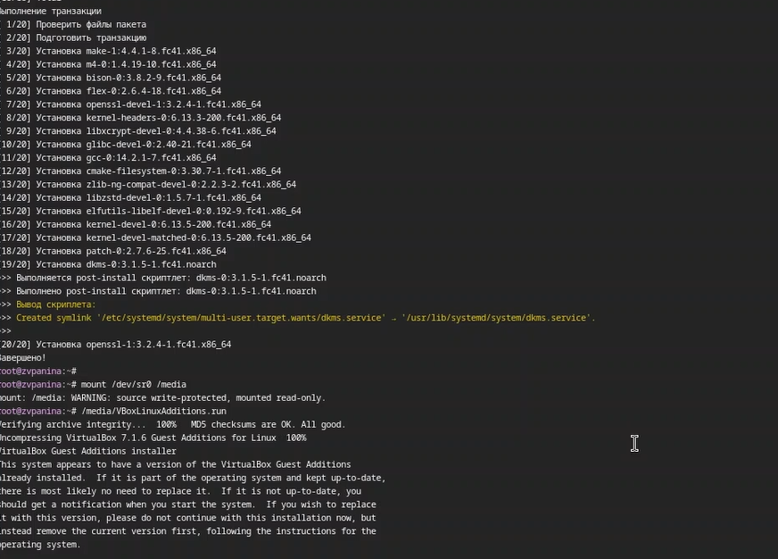

Рис. 8: Установка драйверов

1. Перезагружаем машину.

## 4.5 Настройка раскладки клавиатуры

1. Создаем конфигурационный файл и, переключившись на роль суперпользователя, редактируем его. (рис. fig. 9).

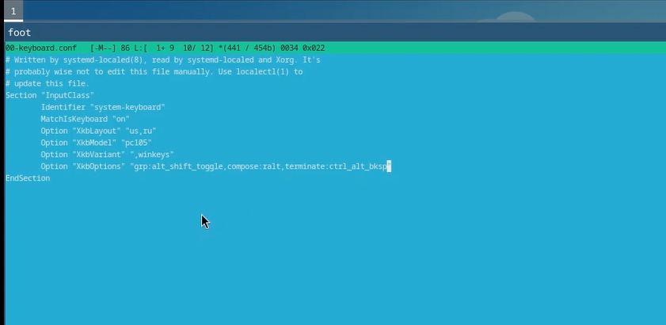

Рис. 9: Конфигурационный файл

1. Перезагружаем машину.

## 4.6 Установка необходимого ПО для создания документации

1. Скачиваем pandoc и pandoc-crossref из репозиториев GitHub, переносим необходимые файлы из архивов в каталог /usr/local/bin (рис. fig. 10).

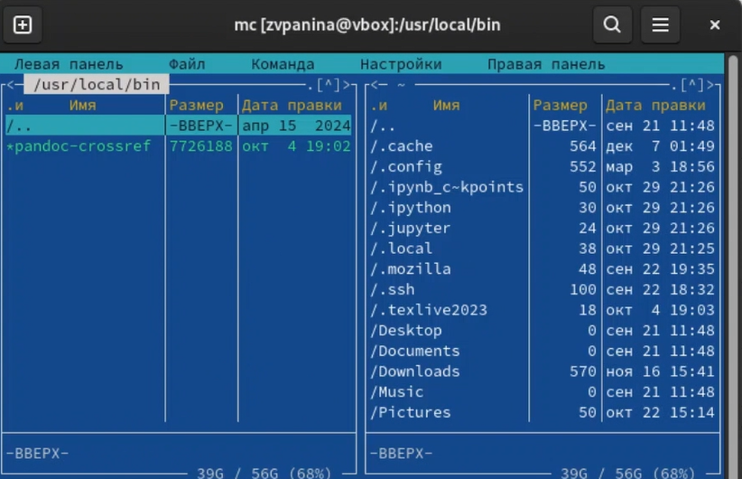

Рис. 10: pandoc и pandoc-crossref

1. Устанавливаем дистрибутив TexLive. (рис. fig. 11).

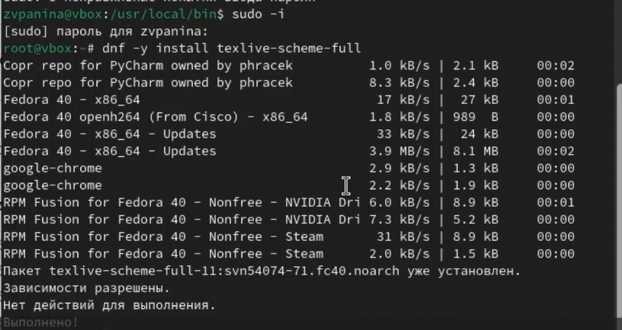

Рис. 11: Установка TexLive

# 5 Выполнение домашнего задания

1. Просмотрим порядок загрузки системы с помощью команды dmesg | less (рис. fig. 12).

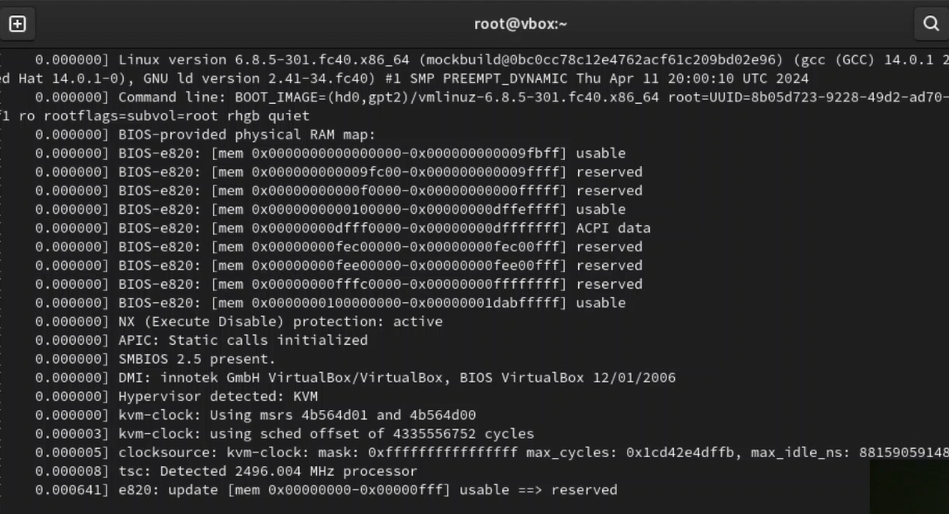

Рис. 12: dmesg | less

1. Получаем информацию о версии ядра, частоте процессора и его модели (рис. fig. 13).

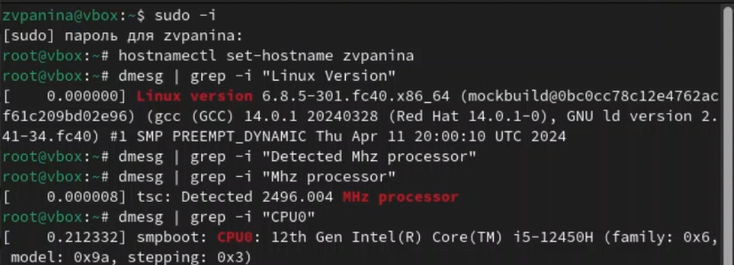

Рис. 13: Версия ядра, частота процессора, модель процессора

1. Получаем информацию об объёме доступной памяти и типе обнаруженного гипервизора (рис. fig. 14).

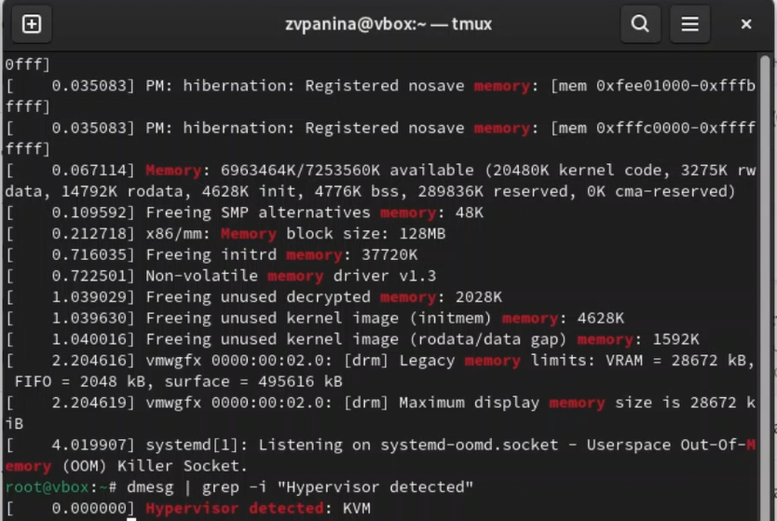

Рис. 14: Объём доступной памяти и тип обнаруженного гипервизора

1. Получаем информацию о последовательности монтирования файловых систем и типе файловой системы корневого раздела (рис. fig. 15).

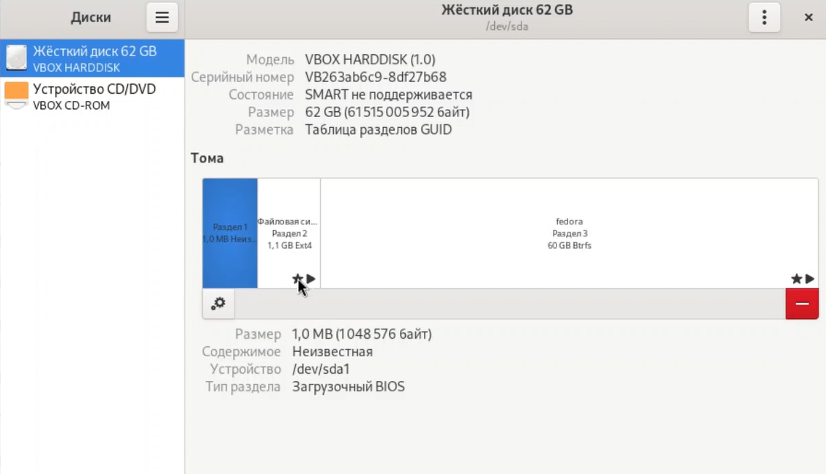

Рис. 15: Последовательность монтирования файловых систем и тип файловой системы корневого раздела

# 6 Контрольные вопросы

1. Какую информацию содержит учетная запись пользователя?

Учётная запись пользователя содержит имя пользователя, зашифрованный пароль, идентификационный номер, идентификационный номер группы пользователя, домашний каталог и интерпретатор пользователя.

1. Укажите команды терминала и приведите примеры:

Получение справки по команде: man man cd

Перемещение по файловой системе: cd cd ~/Downloads

Просмотр содержимого каталога: ls ls ~/Downloads

Определение объёма каталога: du du Downloads

Создание каталога: mkdir mkdir ~/Downloads/newdir

Создание файла: touch touch newfile

Удаление каталога: rm -r rm -r mydir

Удаление файла: rm rm test.txt

Задание прав на файл или каталог: chmod +x chmod +x text.txt

Просмотр истории команд: history

1. Что такое файловая система? Приведите примеры с краткой характеристикой.

Файловая система - это часть операционной системы, назначение которой состоит в том, чтобы обеспечить пользователю удобный интерфейс при работе с данными, хранящимися на диске, и обеспечить совместное использование файлов несколькими пользователями и процессорами. Примеры файловых систем: Ext2, Ext3, Ext4 или Extended Felisystem - стандартная файловая система для Linux. NTFS (New Technology File System): Стандартная файловая система для Windows.

1. Как посмотреть, какие файловые системы подмонтированы в ОС?

с помощью команды mount

1. Как удалить зависший процесс?

с помощью команды kill

# 7 Выводы

В ходе выполнения работы я приобрела практические навыки установки операционной системы на виртуальную машину, настройки минимально необходимых для дальнейшей работы сервисов.

# Список литературы

1. Кулябов Д. С. Введерние в операционную систему UNIX - Лекция.
2. Таненбаум Э., Бос Х. Современные операционные системы. - 4-е изд. -СПб. : Питер, 2015. - 1120 с.